* 1. Criando um projeto

Na página principal do App Inventor (<http://appinventor.mit.edu/>) clique em “Create Apps!”



Clique em “Start new project”

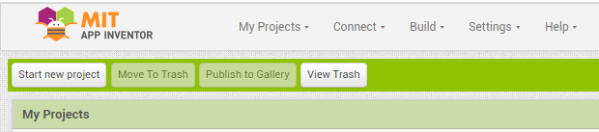

Escolha um nome para o projeto e clique “OK”

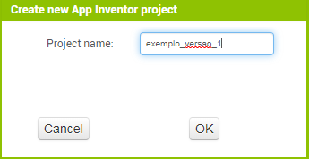

Logo em seguida, você será redirecionado para a página de desenvolvimento visual (designer).

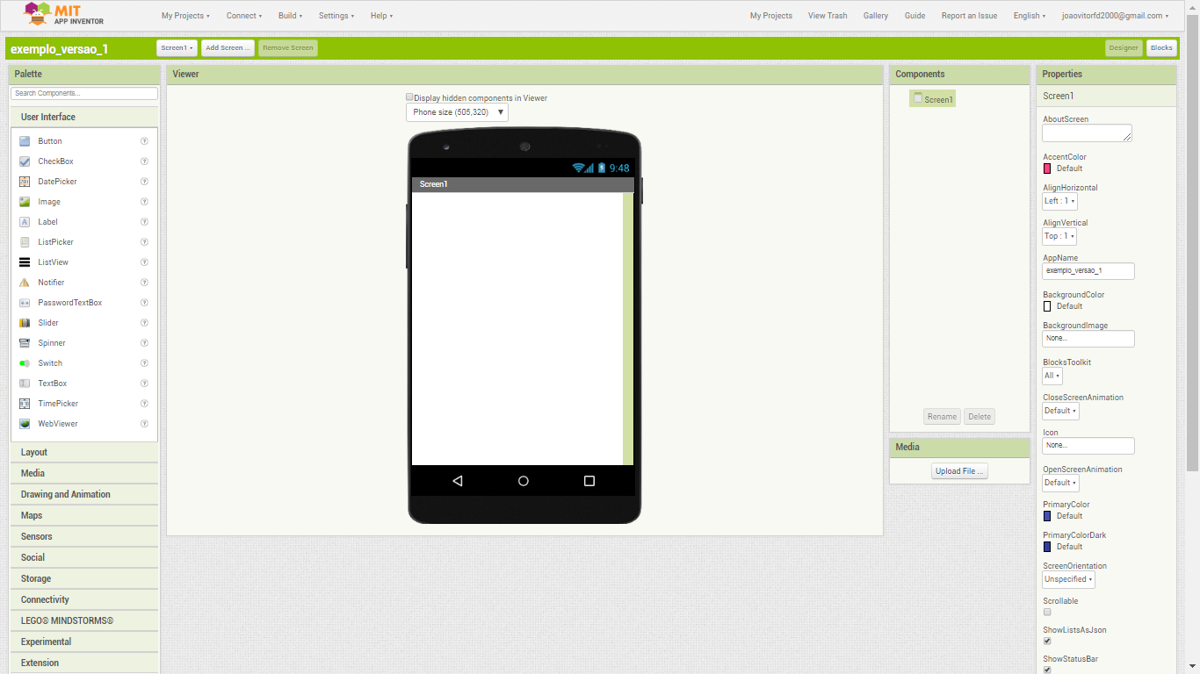

Neste exemplo na página designer, foram arrastados os componentes Horizontal Arrangement (arranjo horizontal), Button1 (botão1), Label (caixa de texto) e Button2 (botão2).

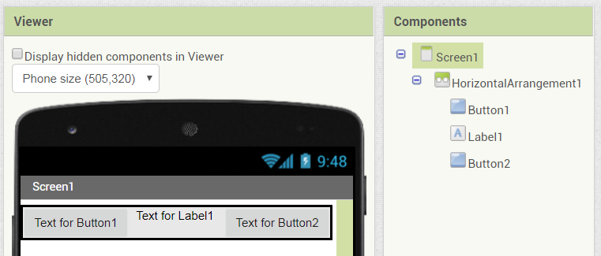

Fazendo algumas alterações nas propriedades de cada um dos componentes, temos esse resultado:

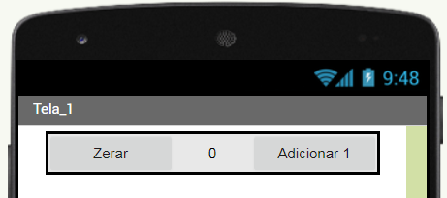

Na página Blocks, foram arrastados estes blocos de comando:

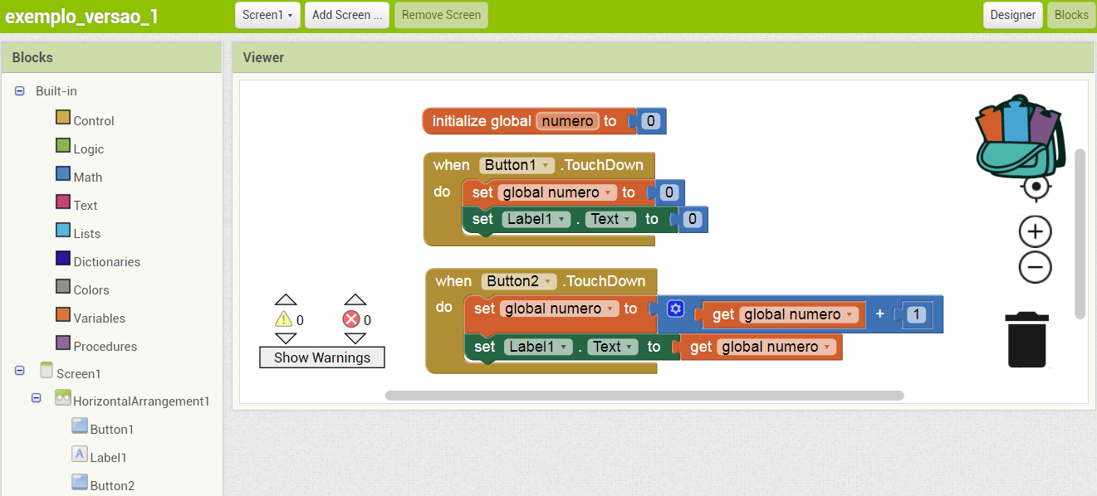

Eles representam as seguintes funcionalidades:



Inicializada uma variável global chamada “numero” e dá a ela o valor de 0. 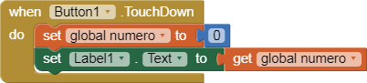

Quando o botão 1 for clicado (abaixar), tanto a variável global “numero”, quanto o texto da caixa de texto se tornarão 0.

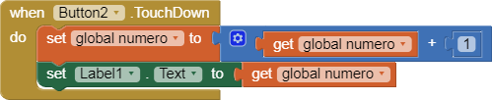

Quando o botão 2 for clicado (abaixar), a variável global “numero” receberá como novo valor o seu valor antigo acrescido de 1 e a caixa de texto receberá como texto esse novo valor da variável global número.

Para concluir o projeto e torna-lo um aplicativo de fato, basta clicar em Build no topo da página e escolher o formato de preferência.

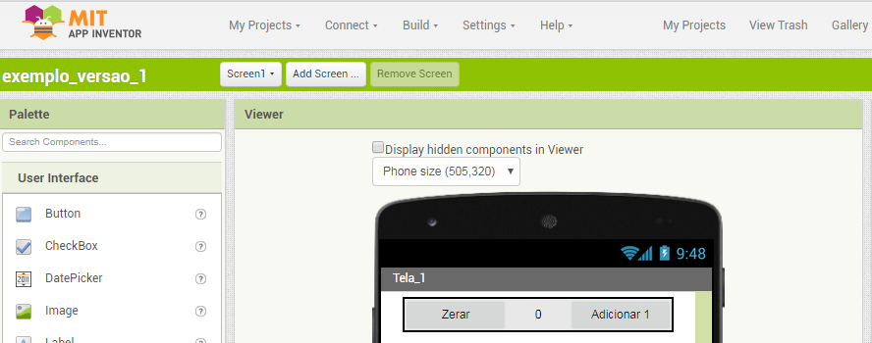

Caso prefira instalar o app através do QR, selecione a primeira opção.

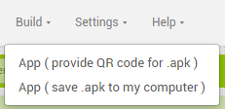

Espere um momento para que a plataforma compile o app.



Assim que for compilado, aparecerá na tela um QRCode, a partir daí, basta ler o código QR com um App ou acessar o link diretamente no navegador do seu Smartphone.

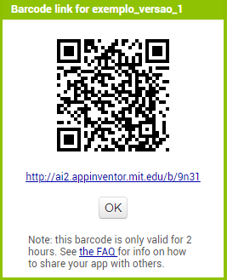

Caso opte pela instalação por .apk, selecione a segunda opção.



Um arquivo tendo o nome do seu projeto será baixado, a partir daí, basta copiar este arquivo para o teu Smartphone e utilizar algum app de gerenciamento de arquivos para executar este arquivo e efetuar a instalação. Em alguns smartphones, a instalação de aplicativos por fontes externas a loja principal é bloqueada, nesses casos, essa opção deve ser liberada nas configurações do celular.

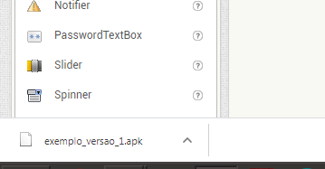

Assim concluindo um aplicativo de contagem básica, utilizando a plataforma App Inventor.